

МИНИСТЕРСТВО ОБРАЗОВАНИЯ И НАУКИ РОССИЙСКОЙ ФЕДЕРАЦИИ

Федеральное государственное автономное образовательное учреждение

высшего образования

**«Дальневосточный федеральный университет»**

**ШКОЛА ЕСТЕСТВЕННЫХ НАУК**

**ЛАБОРАТОРНАЯ РАБОТА**

**«Модель хищник-жертва»**

Студент группы Б8303а

Зинькович Сергей

__________________________

**г. Владивосток**

**2018**

# Цель

Познакомиться с этапами моделирования на примере создания модели хищник-жертва и проанализировать ее свойства.

# Информация об объекте

Пусть имеется два вида животных, один из которых питается другим. Пищевые ресурсы жертвы не ограничены, и при отсутствии хищника число жертв возрастает по экспоненциальному закону. Хищники, при отсутствии жертв, умирают с голоду так же по экспоненциальному закону. При совместном обитании двух популяций изменения численности их популяций становятся взаимосвязанными. В этом случае относительный прирост численности жертв будет зависеть от размера популяции хищников, и наоборот.

# Создание математической модели

Введем характеристики, необходимые для создания модели:

* $x$– биомасса жертвы,
* $y$– биомасса хищника,
* $ε-естественный прирост жертв$,
* $m-естественная смертность хищников$,
* $k$-та часть, полученной из биомассы, энергии, которая расходуется на поддержание основного обмена и охотничьей активности,
* $α$–вероятность встречи хищника и жертвы.

Модель описывается следующей системой дифференциальных уравнений:

$$\left\{\begin{matrix}\dot{x}= εx-αxy \\ \dot{y}=kαxy-my\end{matrix}\right.$$

# Создание компьютерной модели

Модель была реализована на языке Python.

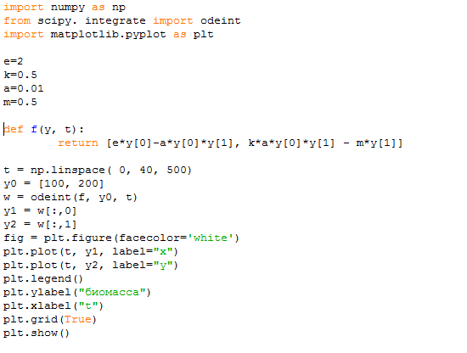

# Анализ модели

При отсутствии хищников, численность жертв будет неограниченно расти.

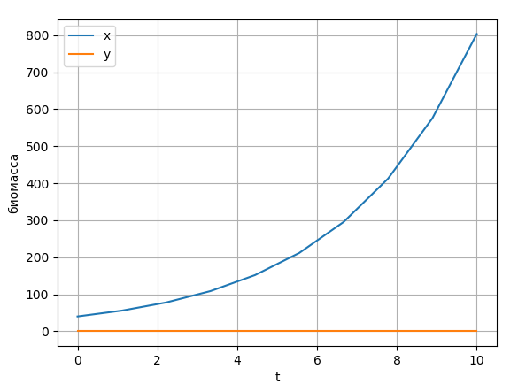

При отсутствии жертв, хищники будут постепенно вымирать.

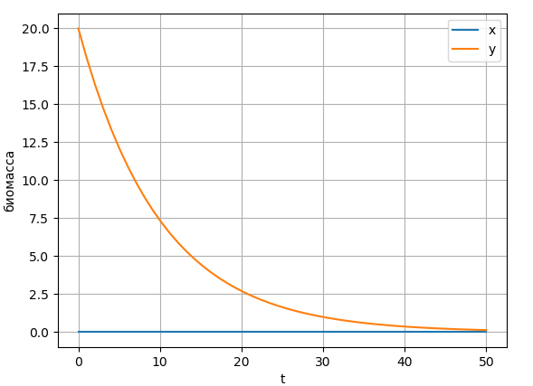

Теперь рассмотрим поведение системы при наличии и хищников, и жертв.

$$y=30$$

$$x=60$$

$$ε=5$$

$$m=0.1$$

$$k=1$$

$$α=0.1$$

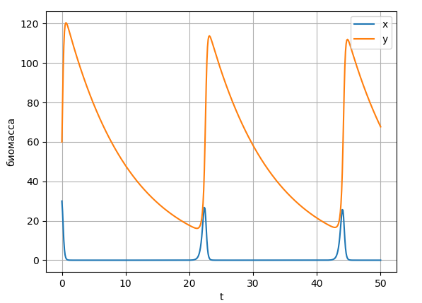

При первоначальном возрастании популяции жертв наблюдается прирост числа хищников, так как для них увеличивается количество пищевых ресурсов. Далее активное поедание жертв хищниками ведет к снижению количества жертв, и уменьшению пищевых ресурсов для хищников. В следствии чего, количество хищников тоже снижается. Данная ситуация повторяется с определенным периодом.

Повысим вероятность встречи хищников и жертв

$$y=30$$

$$x=60$$

$$ε=1$$

$$m=0.1$$

$$k=1$$

$$α=0.1$$

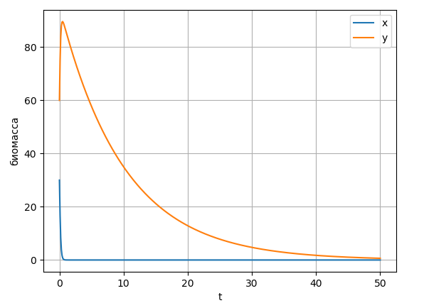

Хищники съели всех жертв, и сами вымерли из-за отсутствия пищи.

Понизим естественный прирост жертв

$$y=30$$

$$x=60$$

$$ε=3$$

$$m=0.1$$

$$k=1$$

$$α=0.1$$

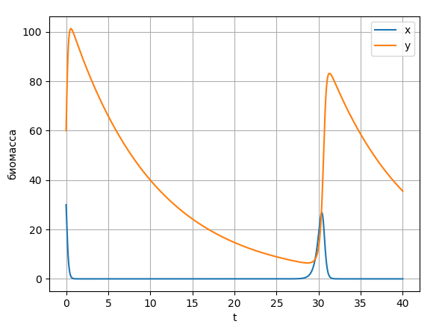

Жертвы восстанавливаются медленней, поэтому длительность периода увеличивается.

Снизим коэффициент k

$$y=30$$

$$x=60$$

$$ε=5$$

$$m=0.1$$

$$k=0.1$$

$$α=0.1$$

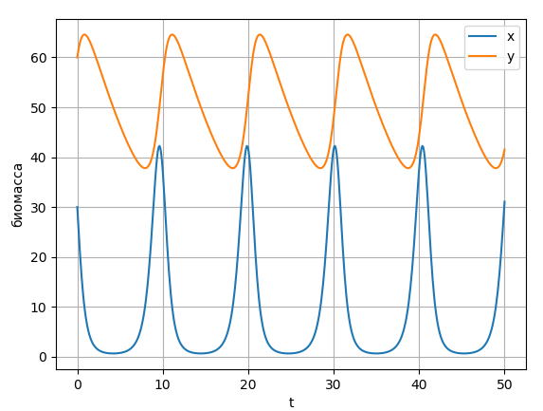

Число хищников возрастает медленней, поэтому колебания системы происходят более плавно, отсутствуют резкие колебания численности видов.

Повысим смертность хищников

$$y=30$$

$$x=60$$

$$ε=5$$

$$m=0.1$$

$$k=0.1$$

$$α=0.5$$

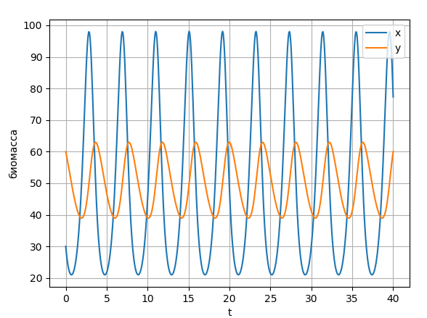

Период уменьшился, и численности популяций находятся в более реалистичных пределах. Популяции развиваются достаточно гармонично для обитания на одной территории.

$$y=200$$

$$x=100$$

$$ε=2$$

$$m=0.5$$

$$k=0.5$$

$$α=0.1$$

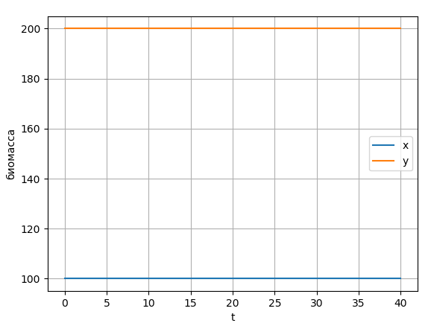

С данными коэффициентами и начальными условиями система находится в состоянии равновесия, естественная смертность компенсируется рождаемостью, численность популяций не изменяется со временем.

# Вывод

Таким образом, создана математическая и компьютерная модель “хищник-жертва”. Учитывая допущенные упрощения, она позволяет получить зависимость биомасс хищников и жертв при различных коэффициентах и начальных условиях.